**I DEO**

**1. Kako definišemo (prirodnu) inteligenciju?**

Sposobnost ispoljavanja raznovrsnih oblika ponašanja, usklađenih sa okolnostima i stanjem sistema/okruženja

**2. Kako definišemo veštačku inteligenciju (kao disciplinu)?**

Disciplina koja izučava mehanizme inteligentnog ponašanja kroz projektovanje, razvoj i evaluaciju veštačkih tvorevina u koje se ugrađuju ti mehanizmi.

**3. Kako definišemo inteligentni sistem?**

Netrivijalani računarski programi sposobni da ispolje aspekte inteligencije

**4. Nacrtati opštu arhitekturu inteligentnog sistema.**

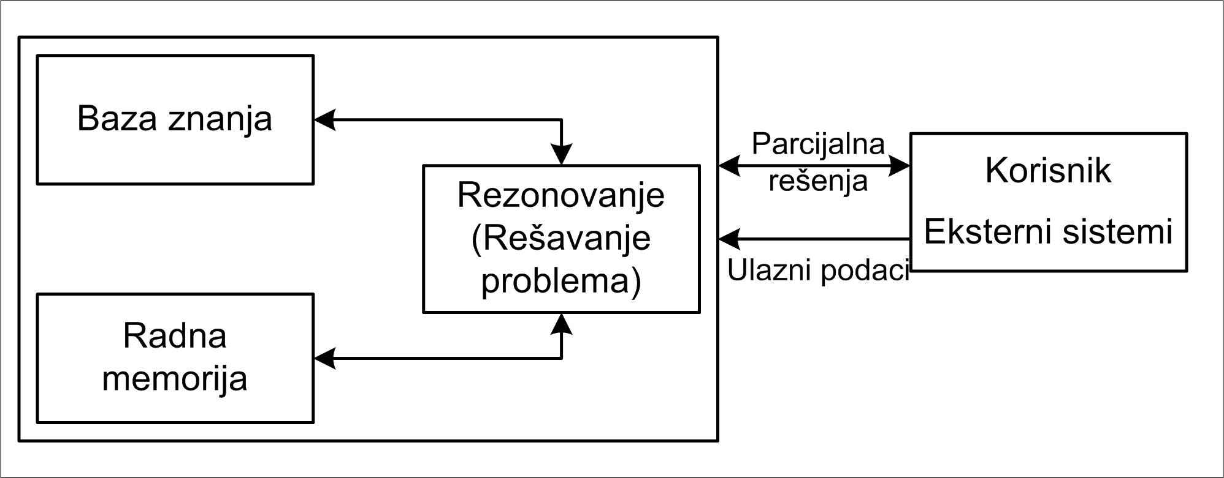

**5. Koji su osnovni ciljevi veštačke inteligencije kao naučne discipline?**

bolje razumevanje inteligencije i opštih principa na kojima je ona zasnovana

**6. Koji su osnovni ciljevi veštačke inteligencije kao inženjerske discipline?**

razvoj računarskih programa koji mogu da rezonuju na način sličan ljudima

**7. Navesti bar pet oblasti veštačke inteligencije.**

* + Predstavljanje znanja
  + Rešavanje problema
  + Rezonovanje (Rasuđivanje)
  + Pretraživanje
  + Mašinsko učenje

Tradicionalne “fundamentalne” oblasti

* Kognitivne nauke
* Neuronske mreže
* Fuzzy skupovi, logika i sistemi
* Genetski algoritmi

**8. Navesti bar pet oblasti u kojima se primenjuje veštačka inteligencija.**

Inzenjerstvo, proizvodnja, svemirska istrazivanja, zdravstvo, finansije.

**II DEO COMMONSENSE**

**1. Navesti nekoliko (bar 3) oblasti Veštačke inteligencije za koje je zdravorazumsko znanje relevantno.**

* + разумевање природног језика,
  + препознавање и синтезу говора,
  + напредне облике претраживања,
  + интелигентне интерфејсе,

-- роботику

**2. Zbog čega zdravorazumsko znanje i dalje predstavlja izazov za Veštačku inteligenciju?**

**До зрелог доба људи поседују десетине милиона фрагмената знања (чињеница).**

**Ни једна техника машинског учења или аутоматске аквизиције знања до сада није успела да обезбеди прикупљање оволике количине знања.**

* Главни проблеми:
  + Прикупљање довољно велике количине (здраворазумског) знања
  + Представљање различитих типова (здраворазумског) знања
  + Флексибилно резоновање са здраворазумским знањем

**3. Šta je to Cyc? Ukratko objasniti.**

* Пројекат је покренула [Cycorp](http://www.cyc.com/) компанија 1994 године
* Обезбеђује тренутно највећу и најкомплетнију базу здраворазумског знања и механизме за резоновање над тим знањем
* Последња верзија садржи:
  + **500,000+** концепата,
  + **26,000+** релација,
  + **5 милиона** тврдњи (чињенице и правила) које (делимично) дефинишу концепте

**4. Šta je to Open Mind Common Sense? Ukratko objasniti.**

* + Основна идеја ове иницијативе је да се шира јавност укључи у процес прикупљања знања
    - Свако може узети учешће у овом процесу јер је у питању знање које и деца поседују
    - Инспирација: успех дистрибуираних, колективних пројеката реализованих посредством Web-а

**5. Šta je to ConceptNet? Ukratko objasniti.**

* + Бесплатна софтверска библиотека отвореног кода
  + Развијена над базом здраворазумског знања која се аутоматски генерише/ажурира из OMCS корпуса
  + користи семантичке мреже као формализам за представљање знања
* Применом ConceptNet-а могу се обавити задаци попут:

просторних, афективних, и временских пројекција

* + На пример, на основу приче која описује низ свакодневних догађаја, омогућује да се одреди:

Колико је вероватно да ће се ови догађаји одиграти?

Какво је расположење приче?

Који су могући наредни догађаји?

**6. Šta je to TrueKnowledge? Ukratko objasniti.**

* Карактеристике:
  + Платформа за представљање здраворазумског знања у формату "разумљивом" машинама/програмима
  + Укључивање корисника у развој базе (здраворазумског) знања
  + Претраживање на природном језику
  + Могућност давања директних одговора на постављена питања
* Знање које систем поседује долази из два главна извора:
  + Знање импортовано из различитих онлајн извора (база података, веб сајтова)
    - На пример, CIA Factbook, Wikipedia
  + Знање које додају корисници
    - *User-friendly* процес додавања нових чињеница
* Представљање знања
  + Сваки фрагмент знања се чува као посебна чињеница која се може користити у процесу резоновања (закљуњивања)
  + Када се за неку чињеницу прикупи довољно "доказа", она се не може тако лако променити
  + Чињенице које су у супротности са постојећим, потврђеним знањем се аутоматски одбацују
    - Тиме се систем "штити" од малициозних корисника
* **Обезбеђење валидности базе знања**
  + **Корисници оцењују валидност чињеница у бази**
  + **Корисници могу да потврде или оповргну валидност сваке чињенице из базе**
  + **Репутација корисника и њихов тзв. *track record* се користе за процену значаја њихових оцена**

**III DEO ES**

**1. Kako definišemo ES?**

* Ekspertni sistem (ES) je

računarski program kojim se

emulira rešavanje problema

na način na koji to čini ekspert (čovek)

**2. Navesti i objasniti svrhu osnovna tri modula (dela) ES?**

baza znanja (sadrzi domensko znanje)

radna memorija (sadrzi cinjenice i zakljucke)

mehanizam za zakljucivanje (Kombinuje znanje iz baze znanja i činjenice iz radne memorije i stvara nove zaključke )

**3. Koja je svrha baze znanja i šta ona sadrži?**

* Sadrži domensko znanje
* Ovo znanje mora da bude formalizovano (da bi računar mogao da ga koristi)‏
* Najčešće se koristi tehnika pravila za predstavljanje znanja u okviru ES
* Pravila se sastoje iz IF i THEN dela i povezuju uslov (premisu) sa zaključkom:

IF

Auto neće da “upali” (premisa)‏

THEN

Kvar može da bude u

električnom sistemu (zaključak)‏

* Premisa može da bude i složena
  + više jednostavnih premisa povezanih logičkim operatorima AND, OR i NOT

**4. Koja je svrha radne memorije i šta ona sadrži?**

* Sadrži činjenice i zaključke
* Zaključci nisu ništa drugo nego činjenice koje su nastale kao posledica rezonovanja
* I činjenice moraju da budu formalizovane
* Za predstavljanje činjenica koriste ste okviri (frames)
* Okvir (frame)
* Forma za predstavljanje znanja o nekom objektu
* Analogija koncepta Klase u OO programskim jezicima

**5. Koja je svrha mehanizma za zaključivanje?**

* Kombinuje znanje iz baze znanja i činjenice iz radne memorije i stvara nove zaključke
* Omogućava automatizovano rezonovanje
* Izbor tehnike zaključivanja zavisi od korišćene tehnike za predstavljanje znanja
* Najpopularnije tehnike za zaključivanje:
  + Ulančavanje unapred (Forward chaining)‏
  + Ulančavanje unazad (Backward chaining)‏
* Ove dve tehnike mogu da se koriste isključivo u kombinaciji sa pravilima

**6. Nacrtati arhitekturu ES.**

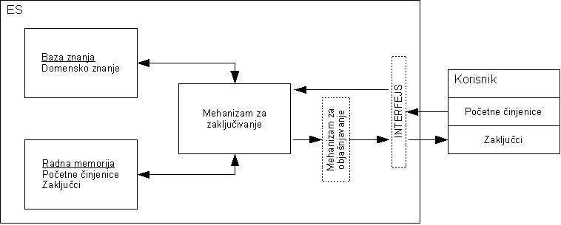

**7. Koji su osnovni uslovi koje neki program mora da zadovolji da bi mogao da se nazove ES?**

* + Sadrži ekspertsko znanje iz neke oblasti
  + Omogućava automatizovano rezonovanje

**8. Dat je primer pravila. Zaokružiti premisu.**

IF

Čovek stoji nasred ulice AND

Nailazi autobus

THEN

-Čovek bi morao da se skloni

**9. Koja su osnovna dva dela svakog pravila?**

Pravila se sastoje iz IF i THEN dela i povezuju uslov (premisu) sa zaključkom

**10. Objasniti šta je ulančavanje pravila i napisati konkretan primer koji sadrži makar tri pravila koja se ulančavaju.**

* **Ulančavanje pravila se postiže time što zaključak jednog pravila predstavlja premisu drugog**

**IF Auto neće da “upali” AND Napon na akum.<12V**

**THEN Akumulator je prazan**

**IF Akumulator je prazan**

**THEN Napuni akumulator**

**IF Auto neće da “upali” AND Napon na akum.=12V**

**THEN Anlaser je neispravan**

**IF Anlaser je neispravan**

**THEN Zameni anlaser**

…..

**11. Od čega zavisi izbor tehnike za zaključivanje?**

Izbor tehnike zaključivanja zavisi od korišćene tehnike za predstavljanje znanja

12. Ulančavanje unapred je poznato i kao (zaokružiti tačan odgovor):

a) Mehanizam za zaključivanje

b) Zaključivanje vođeno ciljem

c) Prepoznaj-razreši-izvrši ciklus

**13. Navesti i ukratko objasniti tri osnovna koraka ulančavanja unapred.**

**Korak 1** – Pronaći sva pravila čije premise su zadovoljene (ova pravila čine konfliktni skup).

**Korak 2** – Iz konfliktnog skupa izabrati samo jedno pravilo (korišćenjem strategije za rešavanje konflikta).Ako je konfliktni skup prazan, to je kraj.

**Korak 3** – Izvršiti izabrano pravilo (uneti zaključke tog pravila kao činjenice u radnu memoriju) i ići na korak 1.

**14. Nacrtati algoritam za ulančavanje unapred.**

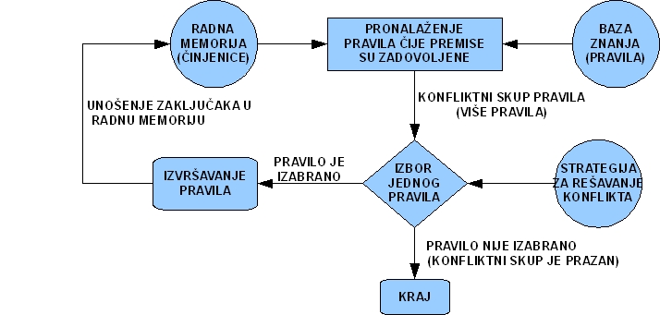

**15. Navesti bar tri različite strategije za rešavanje konflikta.**

* + Izbor prvog pravila
  + Izbor pravila sa najvišim prioritetom
  + Izbor najspecifičnijeg pravila (sa najsloženijom premisom)‏
  + Izbor pravila koje se odnosi na najskorije dodate činjenice

**16. Koja je uloga strategije za rešavanje konflikta u okviru algoritma za ulančavanje unapred?**

??????????

**17. Da li algoritam za ulančavanje unazad ima strategije za rešavanje konflikta?**

??????????????

**18. Nacrtati algoritam ulančavanja unazad.**

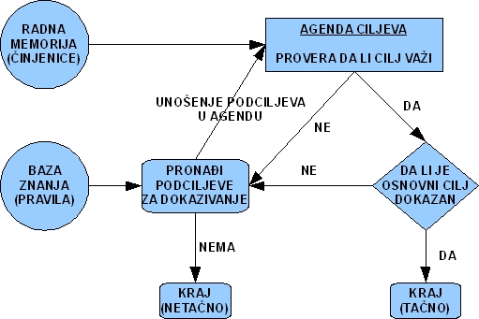

**19. Koje vrste objašnjenja može da pruži mehanizam za objašnjavanje? Ukratko opisati svaku vrstu objašnjenja.**

Formira dve vrste objašnjenja o zaključivanju ES

* ZAŠTO – objašnjenje o tome zašto ES postavlja određeno pitanje
* KAKO – objašnjenje o tome kako je ES stigao do rešenja

**20. Navesti bar 4 oblasti primene ES.**

NALUPAJ NESTO

**21. Navesti osnovne uloge u razvoju ES.**



**22. Koja je uloga eksperta u razvoju ES?**

“Pozajmljuje” tj. daje svoje znanje

– Pomaže pri proveri (testiranju) znanja

– Problemi ako je:

Nedostupan

Nekomunikativan

Sklon tome da ističe očigledno

Zaboravan – ne može da se seti svega

**23. Koja je uloga inženjera znanja u razvoju ES**?

Vodi intervju sa ekspertom i iz njega “izvlači”

znanje

– Vrši izbor odgovarajućih tehnika za

predstavljanje znanja

– Vrši izbor odgovarajućih tehnika za zaključivanje

– Vrši izbor razvojnog alata

– Formalizuje, formuliše i “sređuje” ekspertovo

znanje

– Testira ES

**24. Koja je uloga korisnika u razvoju ES?**

Koristi gotov ES

– Učestvuje u formiranju zahteva

– Može da učestvuje u testiranju i pisanju

dokumentacije za ES

**25. Nacrtati proces razvoja ES.**



**IV DEO AGENTI**

**1. Kako definišemo inteligentnog agenta?**

* Softverski program koji
  + radi u nekom okruženju
    - stvarnom ili virtuelnom
  + opaža okruženje putem senzora,
  + deluje na okruženje,
  + sam odlučuje o zadatku koji će izvršiti,
  + može da komunicira sa drugim agentima,
  + vrlo često može i da uči.

**2. Navesti osnovne karakteristike interakcije korisnika i inteligentnog agenta(kao saradnika tj. asistenta)**

* + - program preuzima i samostalno obavlja deo posla
      * tipično rutinske poslove
    - nije direktno nadgledan od strane korisnika
    - samostalno inicira pojedine aktivnosti
    - u značajnoj meri samostalno donosi odluke o akcijama i podacima koji će se koristiti
    - u slučaju ‘nedoumice’ zahteva pomoć korisnika
      * nepotpuni, protivurečni ili neizvesni podaci

**3. Navesti na koje načine agenti mogu da pomognu korisniku**

* + prikrivaju složenost teških zadataka
  + obavljaju zadatke u ime korisnika
  + podučavaju korisnika
  + nadziru događaje i procese
  + pomažu u međusobnoj saradnji korisnika

**4. Šta je to idealni racionalni agent?**

za svaku sekvencu opažaja...

...vrši akcije koje maksimiziraju njegove performanse

...akcije izvršava na osnovu sekvence opažaja i ugrađenog znanja

**5. Nacrtati sliku koja ilustruje generičkog agenta**

**6. Navesti osnovne osobine inteligentnih agenata.**

* Autonomnost
* Sposobnost komuniciranja
* Sposobnost učenja
* Inicijativa i blagovremeni odziv
* Fleksibilnost

Prilagodljivost

**7. U čemu se sastoji osobina (semi-)autonomnosti inteligentnog agenta?**

* Sposobnost da samostalno obavljaju zadatke u okruženju
* Nisu direktno nadgledani od strane korisnika
* Mogućnost rada u heterogenim okruženjima i prilagođavanja okruženju

**8. Koji preduslovi moraju biti zadovoljeni da bi agent mogao da uči (tj. stiče**

**nova znanja)?**

* + posedovanje minimalnog početnog znanja
  + repetitivnost zadataka koje IA rešava
  + problem: različita repetitivnost jednog istog zadatka za različite korisnike

**9. Na koje načine inteligentni agent može da uči?**

- programiranje kroz primere

- posmatranje i imitiranje

**10. U čemu se sastoji osobina inicijative inteligentnog agenta?**

* IA vremenom stiču sposobnost predviđanja potreba svojih korisnika
* Mogu da prepoznaju sadržaje relevantne za korisnika i samoinicijativno ih predstave korisniku

**11. U čemu se sastoji osobina fleksibilnosti inteligentnog agenta?**

* Sposobnost rada u različitim okruženjima
  + različiti izvori informacija
  + različiti tipovi agenata sa kojima sarađuju

**12. Šta čini arhitekturu agenta i koja je njena uloga?**

* Arhitektura - računarska podrška za IA
  + običan računar
  + specijalan hardver (npr. kamera ili audio ulaz)
  + sloj softvera koji razdvaja IA od hardvera
* Uloga arhitekture
  + izvršavanje IA
  + komunikacija sa okruženjem

**13. Šta se podrazumeva pod terminom ‘program agenta’?**

* Program - funkcija kojom je implementirano preslikavanje 'sekvenca opažaja → akcija'

**14. Šta je potrebno uraditi pre nego što se pristupi definisanju programa agenta?**

* + moguća opažanja IA (percepts)
  + moguće akcije IA (actions)
  + ciljeve koje IA treba da ostvari (goals)
  + karakteristike okruženja u kome bi trebalo da radi (environment)

**15. Nacrtati i ukratko objasniti sliku koja opisuje način rada prostog refleksnog agenta**

Agent pronalazi prvo pravilo čija se premisa poklapa sa trenutnom situacijom u okruženju i izvršava akciju iz zaključka pravila.

Pravila opisuju moguce akcije agenta zavisno od stanja u okruzenju.

**16. Nacrtati i ukratko objasniti sliku koja opisuje način rada refleksnog agenta**

**sa stanjem**

Ažuriranje interne predstave o stanju okruženja zasnovano na:

* Trenutnom opažaju
* Starom stanju (sekvenca prethodnih opažaja)
* Globalno znanje o tome kako se dešavaju promene u okruženju – znanje koje se ne može steći neposrednim detektovanjem opažaja preko senzora
* Znanje o mogućim efektima akcija agenta

**17. Koji su osnovni aspekti komunikacije agenata?**

* + zajednička sintaksa
    - potreba za zajedničkim jezikom za predstavljanje poruka koje IA razmenjuju
  + zajednička semantika
    - potreba za zajedničkim modelom koji opisuje semantiku (značenje) poruka koje se razmenjuju
  + zajednička pragmatika
    - ko sa kim komunicira i kako pronaći "sagovornika" (identifikacija) kako inicirati i održavati komunikaciju

**18.Navesti dva najznačajnija jezika za komunikaciju agenata.**

* + FIPA-ACL
    - FIPA = Foundation for Intelligent Physical Agents
    - ACL = Agent Communication Language
  + KQML
    - KQML = Knowledge Query and Manipulation Language

**19. Skicirati strukturu poruka koje agenti razmenjuju pri komunikaciji.**

**20. Koje podatke sadrži komunikacioni omotač poruka koje agenti razmenjuju pri**

**komunikaciji?**

^^^^^

**21. Koje zadatke obavljaju agenti posrednici, tj. koja je njihova uloga u sistemima agenata?**

* Obavljaju posredničke i prevodilačke usluge u komunikaciji agenata
  + Održavaju registar imena raznih servisa i IA
  + Prosleđuju poruke drugim agentima
  + Preusmeravaju poruke na osnovu njihove sadržine
  + Pomažu drugim agentima da pronađu željene "sagovornike“

**22. Skicirati i ukratko objasniti situaciju u kojoj agent posrednik preuzima ulogu broker-a agenata i pronalazi potrebne informacije za druge agente.**

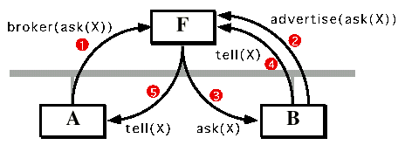

Dati primer analogne situacije u realnom zivotu – posrednik pri kupovini koji uparuje kupca i prodavca i tu vrstu usluge naplati (profesorov primer kupovine racunara)

**23. Skicirati i ukratko objasniti situaciju u kojoj agent posrednik pronalazi pravog**

**sagovornika za nekog drugog agenta.**

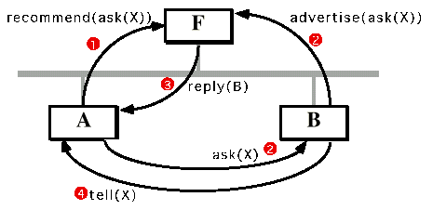

* + zna za agenta B i njegove mogućnosti ali ne zna kako da ga kontaktira?

**24. Kako definišemo sistem agenata?**

heterogena grupa IA

koji koordinirano rade

na nekom zajedničkomzadatku

**25. Navesti prednosti sistema agenata.**

* + Brz razvoj
  + Brža i jednostavnija adaptacija IA na promene u:
    - izvorima informacija,
    - zahtevima korisnika,
    - zadacima koje je potrebno obaviti

**26. Koje su tipične uloge agenata u distribuiranom sistemu agenata?**

* Interfejs agenti
  + preuzimaju zadatke od korisnika i vraćaju rezultate
* Izvršni agenti (task agents)
  + izvršavaju zadatke dobijene od interfejs agenata
* Informacioni agenti
  + blisko vezani za izvore podataka
* Agenti posrednici

**27. Navesti moguće scenarije kretanja mobilnih agenata .**

* Dva moguća scenarija kretanja:
  + agent se kreće po unapred definisanoj putanji (itinerer)
  + agent sam odlučuje kuda će da migrira kad obavi posao na jednom serveru
    - odluku donosi na osnovu ugrađenog znanja i opažanja stanja u okruženju

**28. Navesti osnovne karakteristike okruženja agenata.**

Pristupacnost, Determinizam, Epizodicnost, Dinamicnost i Kontinualnost

**29. Kada za neko okruženje agenata možemo reći da je pristupačno?**

* + Okruženje je *pristupačno* ako senzori daju kompletan uvid u stanje okruženja

**30. Kada za neko okruženje agenata možemo reći da je determinističko?**

svako sledeće stanje okruženja je potpuno određeno trenutnim stanjem i akcijama koje je IA odabrao

**31. Kada za neko okruženje agenata možemo reći da je epizodično?**

* + U epizodičnim okruženjima moguće je rad agenata podeliti na *epizode, koje su medjusobno nezavisne*

**32. Kada za neko okruženje agenata možemo reći da je dinamičko?**

mogu nastupiti promene dok agent ‘razmišlja’

**33. Kada za neko okruženje agenata možemo reći da je kontinualno?**

opažaji i akcije agenta nisu precizno definisani i broj im nije konačan.

**34. Koje karakteristike odlikuju okruženje koje je najteže za rad agenata?**

* + nepristupačno
  + neepizodično
  + dinamičko
  + kontinualno

**35.Dati nekoliko (najmanje 3) primera okruženja koja su istovremeno i deterministička i statička.**

igra saha, iks-oks, itd…

**36. Šta je to simulator okruženja?**

* Test okruženje za proveru rada agenata

**37.Navesti nekoliko (najmanje 3) oblasti primene inteligentnih agenata.**

KOntrola racunarskih mreza i telekomunikacija, Finansijske aplikacije, Industrija zabave, Kontrola avio saobracaja

**DEO V JADE RAZVOJNO OKRUZENJE INTELIGENTNIH AGENATA**

1. Sta je Jade, cemu sluzi, i iz cega se sastoji?

To je platforma agenata zasnovana na FIPA specifikaciji

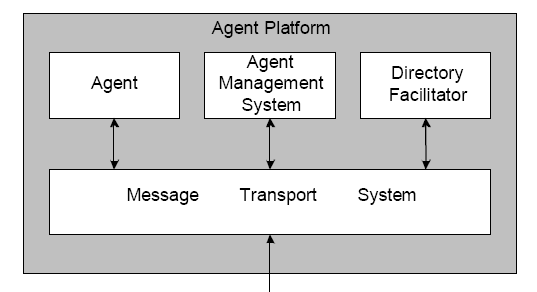

2. Koje su komponente JADE izvrsnog okruzenja?

^^^^

3. Navesti osnovne klase koje se koriste prilikom kreiranja agenta i cemu koja sluzi.

jade.core.Agent(класа која имплементира све основе функционалнoсти агената) i jade.core.behavioutr.Behaviour(Агент може бити укључен у више различитих задатака )

4. Navesti osnovne korake prilikom kreiranja agenta u JADE okruzenju

* + наследити класу **jade.core.Agent** (класа која имплементира све основе функционалнoсти агената)
  + имплементирати **setup** методу (метода у којој се врши иницијализација агента)

4. Navesti i ukratko opisati osnovne vrste ponasanja agenata (behaviours)

* **OneShotBehaviour** – agent se izvršava samo jednom i umire
* **CyclicBehaviour** – nikada se ne završava i izvršava istu operaciju svaki put
* **WakerBehaviour** – izvršava se nakon isteka određenog perioda
* **TickerBehaviour** – ciklično izvršavanje sa pauzama
* **ReceiverBehaviour** – izvršava se nakon prijema poruke
* ParallelBehaviour (slozeno)
* SequentialBehaviour (slozeno)
* FSABehaviour (slozeno)

5. Kako agenti oglasavaju servise koje nude drugim agentima? (objasniti mehanizam i koje se JADE klase koriste)

* Klasa ***DFAgentDescription*** (DFD) koristi se i prilikom registracije i prilikom pretrage servisa agenata u DF
* DF je centralni registar koji sadrži opise usluga (servisa) za sve agente u nekom sistemu agenata
* Agenti koje žele da oglase svoje usluge drugim agentima registruju se kod DF
* Pomoću DF ostali agenti mogu da pronađu ‘kolege’ koji nude usluge koje su im potrebne

ZADACi

1. Napisati agenta koji na svakih 10 sekundi ispisuje tacno vreme. (pomoc: TickerBehaviour)

2. Napisati agenta koji 8 sati nakon startovanja ispisuje poruku 'Budjenje, vreme je za dorucak!'. (pomoc: WakerBehaviour)

3. Napraviti ponasanje agenta GarbageBehaviour koje na svakih 24h poziva svoju metodu emptyRecycleBin() koja na ekranu ispisuje poruku 'Emptying recycle bin...'.

4. Napraviti agenta TimeMachine koji na svakih 10 minuta ispisuje poruku: 'sada je tacno x minuta od pocetka mog rada', pri cemu je x vreme od pocetka rada agenta.

5. Dat je kod agenta:

public class CyclicAgent extends Agent {

public void setup() {

addBehaviour(new CyclicBehaviour(this) {

public void action() {

System.out.println("Zdravo svima!");

}

});

}

}

a) Ukratko opisati svojim recima sta agent radi.

b) Da li je u pitanju prosto ili slozeno ponasanje i koje?

c) Objasniti cemu sluzi metoda setup() u klasi Agent?

6. Dat je sledeci segment koda agenta:

...

DFAgentDescription dfd = new DFAgentDescription();

ServiceDescription sd = new ServiceDescription();

sd.setType( "buyer" );

dfd.addServices(sd);

DFAgentDescription[] result = DFService.search(this,dfd);

System.out.println("Buyer agets:");

for (int i = 0; i < result.length; i++) {

AID aid = result[i].getName();

System.out.println(" " + aid);

}

...

a) Ukratko opisati svojim recima sta ovaj kod radi i sta je rezultat izvrsavanja.

b) Cemu sluzi klasa DFAgentDescription?

c) Sta je AID?

**DEO VI NEURONSKE MREZE**

**1. Šta je neuronska mreža?**

DARPA - Neuronska mreža je sistem koji se sastoji od velikog broja međusobno povezanih, jednostavnih elemenata procesiranja koji rade paralelno. Funkcija NM je određena strukturom mreže, težinom veza, i obradom u elementima procesiranja.

**2. Koje su osnovne komponente veštačkog neurona?**

Skup inputa i output

**3. Navesti i nacrtati grafike osnovnih funkcija prenosa koje se koriste u neuronskim mrežama.**

**4. Navesti osnovne karakteristike neuronskih mreža.**

* Imaju sposobnost učenja
* Imaju sposobnost generalizacije
* Imaju sposobnost asocijacije
* Otporne na pogrešan ulaz i šum

**5. Navesti tipične probleme za koje probleme se koriste neuronske mreže.**

* Klasifikaciju
* Prepoznavanje (oblika, govora, vektora...)
* Aproksimaciju funkcija
* Optimizaciju
* Obradu signala
* Modeliranje sistema
* Predviđanje
* Kontrolu i upravljanje

**6. Navesti tipične slučajeva kada su neuronske mreže kandidat za primenu**

* Kada nema jasno definisanog matematičkog modela ili drugog rešenja
* Kada je potrebna otpornost na nepotpun ili pogrešan ulaz
* Kada je potrebna sposobnost učenja
* Visokodimenzionalnost
* Kada se sa NM postižu bolji rezultati nego sa alternativnim rešenjima (npr. odziv u realnom vremenu, tolerancija na greške)

**7. Objasniti u čemu se sastoji učenje kod neuronskih mreža**

* **Učenje:** procedura podešavanja težina veza tako da mreža dobije željenu funkcionalnost
* Učenje sa učiteljem – *supervised*
* Učenje bez učitelja – *unsupervised*

**8. Koji su osnovni problemi u primeni neuronskih mreža?**

* Nedostatak semantike u strukturi
* Da li je neki problem uopšte rešiv sa NM?
* Problemi sa određivanjem arhitekture i treningom za određenu primenu
* Plastičnost / stabilnost

**9. Navesti nekoliko vrsta neuronskih mreža sa prostiranjem signala unapred**

ADALINE, PERCEPTRON, VISESLOJNI PERCEPTRON

**10. Navesti tri algoritama za učenje neuronskih mreža**

* LMS
* Perceptron Learning
* Delta rule

**11. Šta je osnovno ograničenje kod neuronske mreže tipa Perceptron?**

* Samo za linearno separabilne probleme

**12. Zbog čega je bila značajna pojava višeslojnih perceptrona?**

* Rešava nelinearne probleme
* U praksi se koristi 3-5 skrivenih slojeva

**DEO VII NATURAL LANGUAGE PROCESSING - NLP**

**1. Navesti nekoliko (bar 3) primera primene tehnologija procesiranja prirodnog jezika**

* Контекстно зависна провера правописа (spell-checking)
  + Корекција правописа, провера граматичке исправности
* Боље (семантичко) претраживање
  + Напредније у односу на претраживање засновано на кључним речима
* Екстракција информација
  + Екстракција чињеница и релација из докумената

**2. Navesti razloge zbog kojih razumevanje prirodnog jezika predstavlja vrlo složen problem.**

* + Пун вишесмислених речи и израза
  + Заснован на коришћењу контекста за дефинисање и пренос значења
  + Пун fuzzy, пробабилистичких израза
  + Базиран на здраворазумском знању и резоновању

**3. Navesti osnovne nivoe razumevanja jezika.**

* Morfološka analiza - Prevođenje reči u njihov osnovni oblik
* Sintaksna analiza (parsiranje) - Analiza strukture rečenice
* Semantička analiza - Dodeljivanje značenja rečima i izrazima
* Pragmatična analiza - Šta se mislilo, a šta je rečeno

**4. Šta je to ekstrakcija informacija?**

IE је технологија заснована на анализи природног језика са циљем екстракције информација о предефинисаним типовима ентитета, релација или догађаја.

**5. Objasniti razliku između ekstrakcije informacija (information extraction) i pronalaženja informacija**

**(information retrieval).**

* + IR систем проналази релевантне текстове и презентује их кориснику (као што то Google чини)
  + IE систем анализира текстове и презентује само сегменте информација (извучене из текста) за које корисник може бити заинтересован

**6. Navesti osnovne tipove ekstrakcije informacija.**

* Препознавање именованих ентитета

(*Named Entities (NE) recognition*)

* + NE се може односити на различите врсте ентитета (људи, организације, датуми, и сл)
* Разрешавање кореференци

(*Co-reference (CO) resolution*)

* + Који ентитети и референце (нпр. заменице) се односе на исту појаву/ствар/појам
* Препознавање описа ентитета

(*Descriptions resolution*)

* + Које атрибуте ентитети имају?
* Препознавање релација

(*Relations resolution*)

* + Које релација постоје међу ентитетима?
* Препознавање догађаја

(*Events resolution)*

* + Идентификација догађаја у којима ентитети учествују

**7. Ukratko objasniti benefite koji se postižu primenom ekstrakcije informacija u oblasti marketinga.**

може помоћи у унапређењу маркетиншке кампање на основу анализе резултата претходних акција

може помоћи у мерењу заступљености у медијима у односу на учињене трошкове промоције

**8. Ukratko objasniti benefite koji se postižu primenom ekstrakcije informacija u oblasti odnosa sa**

**javnošću (PR)**

^^^^

**9. Navesti činioce koji utiču na performanse procesa ekstrakcije informacija.**

* Комплексност података које је потребно екстраховати
* Специфичност домена коме текст припада

**10. Objasniti meru Precision za procenu efikasnosti ekstrakcije informacija – šta ona predstavlja i kako se izračunava?**

* ***Precision*** – Да ли су сви екстраховани сегменти информација релевантни?
* Precision = A / (A U B)

**11. Objasniti meru Recall za procenu efikasnosti ekstrakcije informacija – šta ona predstavlja i kako se**

**izračunava?**

* ***Recall*** – Да ли су сви релевантни сегменти информација препознати?
* Recall = A / (A U C)

**12. Koja su to dva osnovna pod‐problema od kojih se sastoji problem razrešavanja koreferenci (coreference**

**resolution)**

* + *anaphoric resolution*
    - нпр. Да се заменица ‘he’ односи на именицу ‘Tom’;
  + *proper noun resolution*
    - Нпр. да следеће именице означавају исти ентитет: ‘IBM’, ‘IBM Europe’, ‘International Business Machines Ltd.’, . . .

**13. Navesti softverske komponente koje čine ANNIE (A Nearly New Information Extraction system)**

- Tokenizer

- Gazetteer

- Sentence Splitter

- Part-Of-Speech Tagger

- Semantic tagger

- Orthomatcher

- Fuzzy matching

**14. Čemu je namenjen Tokenizer?**

* + Дели текст на веома једноставне токене
    - Као што су бројеви, знаци интерпункције и речи различитог типа

**15. Čemu je namenjen i na koji način funkcioniše Gazetteer?**

* + Користи листе имена да би препознао именоване ентитете у тексту

**16. Čemu je namenjen Semantic Tagger i kako on funkcioše?**

* + Користи правила како би прецизније дефинисао типове именованих ентитета идентификованих у претходним фазама

**17. Koja je uloga Ortomacher‐a?**

* + Омогућује идентификацију кореференци
  + Додаје релације једнакости између именованих ентитета које је идентификовао и анотирао semantic tagger

**18. Šta je to WordNet?**

* Огромна лексичка база енглеског језика
* Развијена на Princeton University
* Слободно (бесплатно) доступна
* Развијени су и расположиви APIs за бројне програмске језике

**19. Objasniti ukratko strukturu WordNet‐a.**

* Именице, глаголи, придеви и прилози су груписани у скупове појмовних синонима, тзв. *synsets*
* Сваки *synset* се односи на један појам.
* Synsets су међусобно повезани одговарајућим семантичким (концептуалним) и лексичким релацијама, на пример:
  + hyponym (опште) – hypernym (специфичније);

нпр., to move – to run

* + holonym (део) – meronym (целина); нпр., finger – hand
  + …

**20. Kakve mogućnosti pruža OpenCalais servis?**

The OpenCalais Web Service automatically creates rich semantic metadata for the content you submit – in well under a second. Using natural language processing (NLP), machine learning and other methods, Calais analyzes your document and finds the entities within it. But, Calais goes well beyond classic entity identification and returns the facts and events hidden within your text as well.

**21. Kakve mogućnosti pruža Zemanta servis?**

Any user-created text (a blog post, article or web page) is directly “read” by Zemanta, which recognizes all contextual content. Zemanta then combs the web for the most relevant **images**, smart **links**, **keywords** and **text,** instantly serving these results to the user to enrich and inform their content.

**DEO VIII SEMANTC WEB**

**1. Šta karakteriše fazu razvoja Web‐a poznatu pod nazivom ”Web 2.0“?**

* + The changes in the ways people utilize the Web,

NOT to a new wave of technology

* + The 2nd generation of Internet-based services that emphasize online collaboration and sharing among users.

**2. U poslednje vreme sve češće je u upotrebi termin “Web 3.0“ – šta ovaj termim označava?**

* Refers to
* a 3rd generation of Internet-based services thatcollectively comprise what might be called the Intelligent Web
* Addresses the problem of abundance of data and scarcity of meaning

**3. Navesti karakteristike današnjeg Web‐a, tzv. Web‐a dokumenata (Web of Documents)**

* Аналогија: глобални фајл систем
* Дизајниран за: коришћење од стране људи
* Примарни објекти: Документи
* Ликови: између докумената (или њихових делова)
* Степен структурираности објеката: прилично низак
* Семантика садржаја и ликова: имплицитна

**4. Šta je to Web podataka (Web of Data)?**

* Вeб података (Web of Data) је визија Вeба као једне *гигантске глобалне базе података*

**5. Navesti glavne karakteristike Web‐a podataka.**

* + Подаци (на Вeбу) су структурирани и интерлинковани
  + Семантика података и линкова је експлицитно дата
  + Омогућено је извршавање сложених упита над више извора

**6. Navesti osnovne principe na kojima se zasniva koncept linkovanih podataka (Linked Data).**

* Користити URIs као називе ресурса
  + Нпр. <http://dbpedia.org/resource/Belgrade>
* Користити HTTP URIs
* Обезбедити релевантне податке о ресурсу који URI идентификује коришћењем стандарда (RDF, SPARQL)
  + Нпр. <http://dbpedia.org/resource/Belgrade> rdfs:label “Belgrade”
* У описе URI-а укључити и линкове на друге URIs, како би се остварио ефекат линковања података на Вебу
  + Нпр. <http://dbpedia.org/resource/Serbia> dbpedia-owl:capital <http://dbpedia.org/resource/Belgrade>

**7. Šta je to Semantički Web?**

* Наредни корак у еволуцији Вeба података
* ‘Интелигентни’ Веб
  + Резоновање над подацима интегрисаним из различитих, дистрибуираних извора
  + Интелигентни агенти врше претрагу и препоруку садржаја
  + Системи за препоруку на нивоу читавог Web-а

**8. Ideja Semantičkog Web‐a je da sadržaji na njemu budu razumljivi:**

* a) samo ljudima
* b) samo mašinama (npr. inteligentnim agentima)
* c) i ljudima i mašinama ???

**9. Na slici su predstavljeni “gradivni blokovi” (tj. tehnologije) Semantičkog Web‐a. Složite ih tako da oni**

**čine Semantic Web Cake (tačnije jedan njen deo). Objasniti zbog čega su ovi blokovi upravo na ovaj**

**način poređani u okviru Semantic Web Cake.**

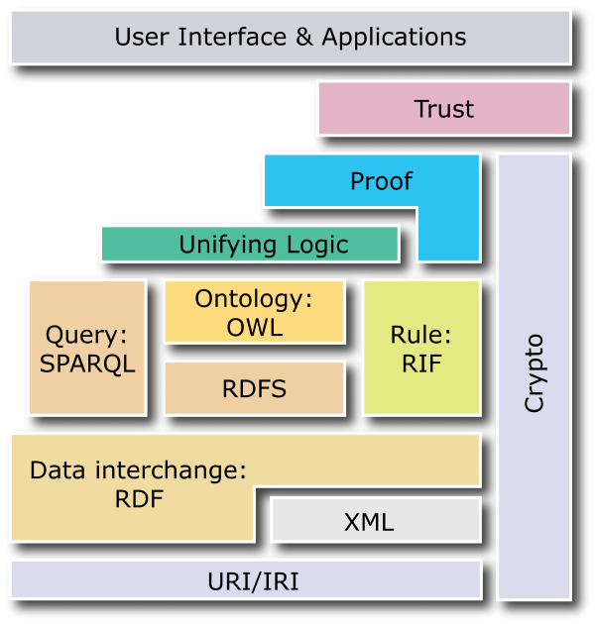

**10. Šta je URI i čemu je namenjen?**

**Uniform Resource Identifier** (**URI**) is a string of characters used to identify a name or a resource on the Internet.

**11. Šta je RDF i čemu je namenjen?**

RDF is the W3C standard for encoding knowledge and not data => RDF is particularly concerned with meaning

**12. Napisati jedan (proizvoljan) RDF triplet i predstaviti ga: 1) grafički; 2) korišćenjem TURTLE sintakse.**

……………..

**13. RDF je u osnovi zasnovan na:**

a) Stablu

b) Grafu

c) Ništa od navedenog.

**14. Zbog čega XML nije pogadan jezik za serijalizaciju (predstavljanje) RDF‐a?**

Predstavljanje grafa pomocu stabla

**15. U čemu se sastoji razlika između pretpostavke postojanja otvorenog sveta (open‐world assumption) i**

**pretpostavke postojanja zatvorenog sveta (closed‐world assumption)?**

*Претпоставка затвореног света*: све оно што не знамо сматрамо нетачним

*Претпоставка отвореног света*: све оно што не знамо сматрамо недефинисаним

**16. Čemu je namenjen RDFS?**

обезбеђује примитиве за дефинисање **семантике** RDF триплета

**17. Navesti po čemu se koncept property‐a u RDFS‐u razlikuje od koncepta property‐a u objektno orijentisanim jezicima.**

nema overwriting-a, visestruko instanciranje

**18. Korišćenjem RDFS‐a može se definisati domen i opseg bilo kog property‐a. Šta predstavlja domen, a šta opseg jednog property‐a?**

**домен** указује на коју класу (или класе) се дато својство/релација може применити;

... **опсег** указује која класа (или класе) могу представљати вредност датог својства/релација.

**19. Ukoliko je za neki property nije definisan opseg, taj property:**

a) ne može biti pridružen ni jednom resursu;

b) ne može imati ni jednu vrednost;

c) može uzimati bilo koju vrednost.

**20. U čemu se ogleda razlika između XML Schema‐e i RDF Schema‐e?**

RDF Schema **не каже** које елементе морате да користите, у ком редоследу и сл.

Уместо тога, она служи као речник који **документује значење** термина који се користе у неким RDF документима.

**XML нас наводи да размишљамо примарно о структури документа**: елементима и атрибутима и њиховом редоследу

При коришћењу RDF-а слободни сте да:

− уведете нове термине (тагове), или

− комбинујете своје термине са терминима из других вокабулара

**21. Navesti jedan primer zaključivanja koji podržava RDFS.**

???????????

**22. Šta je to FOAF i čemu je namenjen?**

* Описује **људе и њихове друштвене мреже**
* **Својства**: name, homepage, knows, weblog, interest, …
* **Класе**: Person, Document, Project, Group, …

**23. Šta je to SIOC i čemu je namenjen?**

* Описује **кориснике**, **групе**, и **поруке** разних типова **online заједница**
* **Својства**: has_member, has_reply, has_creator, has_host, …
* **Класе**: User, Post, Forum, Site,…

**24. Šta je to VoCamp i koja je njegova svrha?**

* Неформалне радионице истраживача из области Семантичког Веба организоване са циљеm формирања нових RDF вокабулара

**25. SPARQL se sastoji iz 3 specifikacije, navesti o kojim specifikacijama je reč.**

* + Спецификација упитног језика (основни део)
  + Спецификација резултата упита
    - описује XML формат за серијализацију резултата SPARQL упита
    - једноставан за процесирање коришћењем стандардних XML алата и технологија (нпр., XSLT)
  + Спецификација протокола за приступ подацима
    - За постављање упита на удаљеним RDF базама, или

***било ком репозиторијуму података*** који се могу мапирати у RDF модел

**26. SPARQL omogućuje postavljanje upita:**

a) isključivo nad RDF repozitorijumima;

b) isključivo nad XML i RDF repozitorijumima;

c) nad bilo kojim repozitorijumom čiji se sadržaj može mapirati (transormisati) u RDF triplete.

**27. Čemu je namenjen SPARQL ASK upit i kakav tip rezultata vraća?**

* + Намењен провери да ли неки упит уопште има решење
  + Не враћа никакву информацију о самом решењу упита, већ само да ли оно постоји
    - враћа Да или Не

**28. Čemu je namenjen SPARQL DESCRIBE upit i kakav tip rezultata vraća?**

* + **Враћа граф** који садржи све расположиве триплете о ресурсу који је мечиран у оквиру граф патерна (тј. у WHERE делу упита)

**29. Čemu je namenjen SPARQL CONSTRUCT upit i kog oblika je rezultat ovog upita?**

* + Користи се за креирање нових RDF графова на основу постојећих тј. за трансформацију RDF графова

* + Овај упит је за RDF граф исто што и XSLT за XML податке

**30. Šta je to Internet of Things?**

Brate mili….

**31. Koje su tehnlogije neophodne za realizaciju koncepta Internet of Things?**

* Sensors
  + RFID (Radio Frequency Identification)
  + 2D/3D Barcodes
  + HP’s “sensing nodes” - tiny accelerometers which detect motion and vibrations
  + Wireless chips embeddable into any physical object
* Software for processing the sensor data and extracting meaning from it

**32. Navesti nekoliko primera realizacije koncepta Internet of Things**

SenseAware(sistem pracenja i kontrole stanja paketa) Botanicalls(salje se poruka kad cvecu nestane voda ?)

Adidas Web-aware running gear (verbally coach the runner during their run)

**ZADACI**

**RDF**

1. Nacrtati grafički prikaz sledećeg RDF segmenta:



**resenje:**

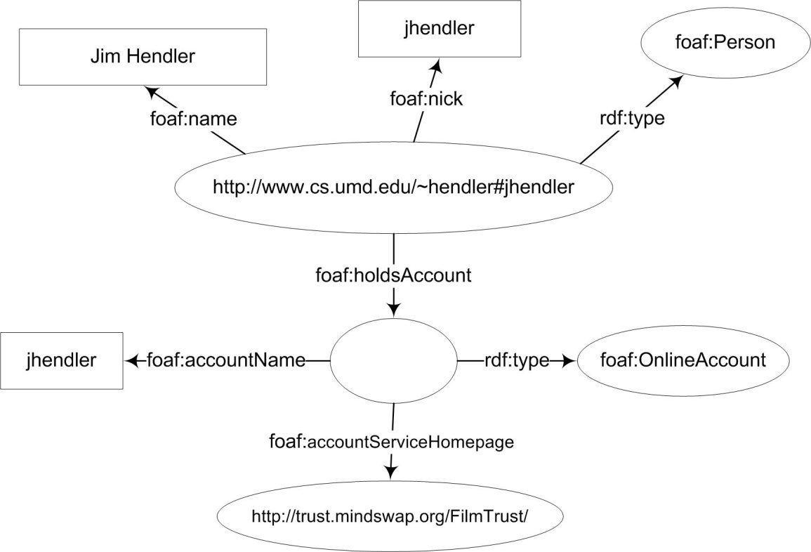

1. Nacrtati grafički prikaz sledećeg RDF segmenta:



**resenje:**

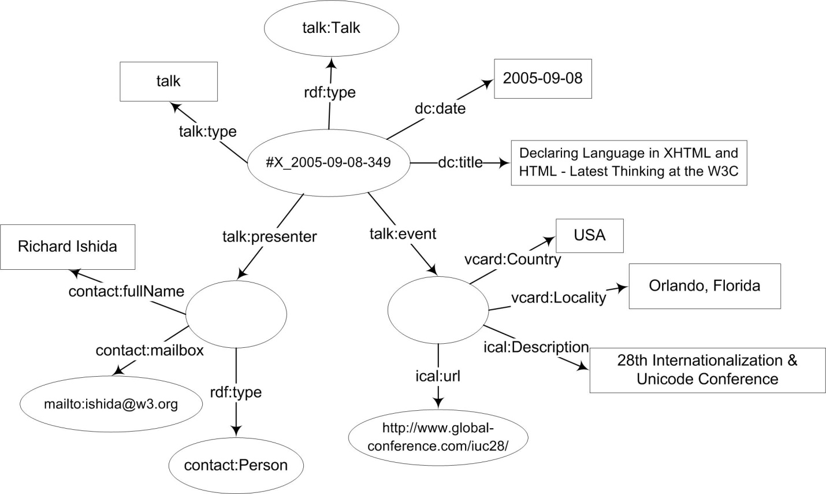

1. U tekstu koji sledi dat je opis nekih klasa, njihovih svojstava i relacija. Takođe su opisane i neke instance ovih klasa. Kreirati RDF model koji formalizuje znanje sadržano u datom tekstu. Model je potrebno predstaviti u formi (RDF) grafa.



**resenje:**

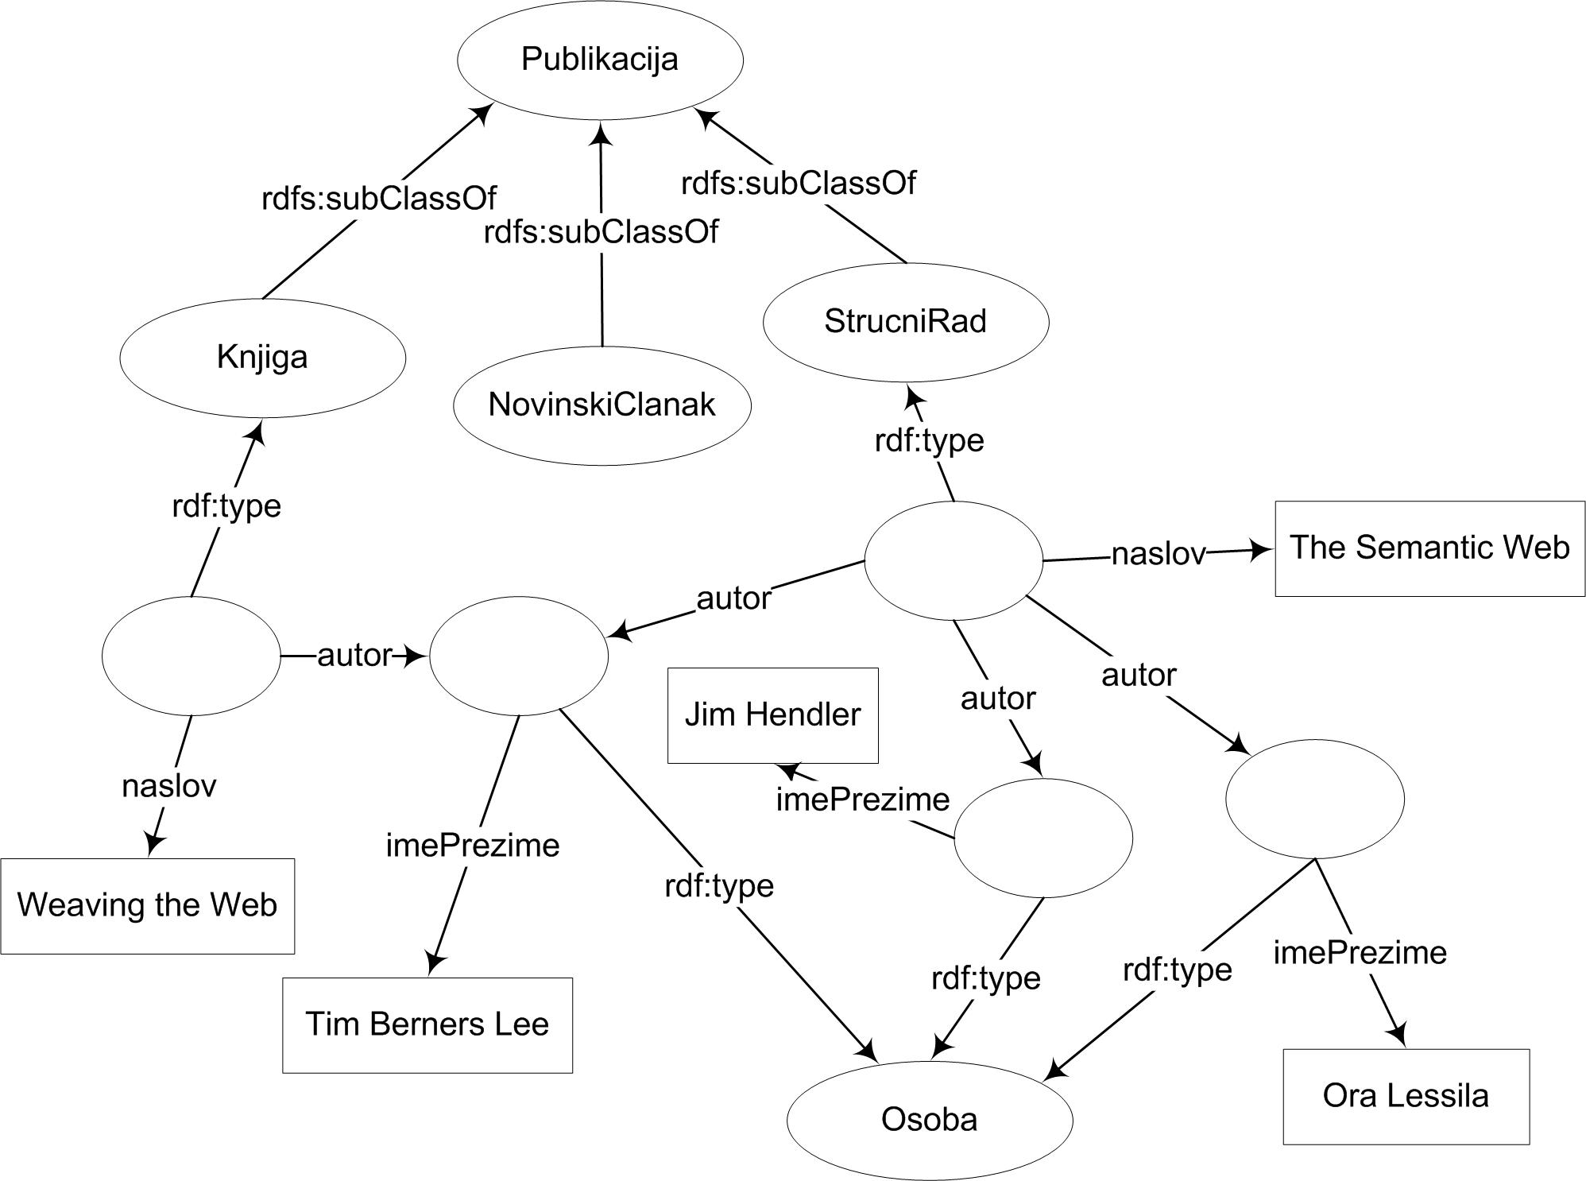

**SPARQL**

1. Dat je RDF fajl ’W3CTalks.rdf’ čiji je URL 'http://www.w3.org/2004/08/TalkFiles/ 2005/Talks.rdf'. Primenom SPARQL upita odrediti:

1. imena i prezimena (contact:fullName) i email adrese (contact:mailbox) svih osoba koje su održale izlaganje (talk:Talk) koje je tipa 'tutorial';
2. naslove (dc:title) izlaganja održanih (vcard:Locality) u Los Angeles-u sortirane u opadajućem redosledu datuma održavanja (dc:date);
3. naslove izlaganja i imena i prezimena osoba koje su održale izlaganja vezana za w3c aktivnost (talk:w3cActivity) označenu kao 'Semantic Web Activity'.

**resenje:**

a)

PREFIX contact: <http://www.w3.org/2000/10/swap/pim/contact#>

PREFIX rdf: <http://www.w3.org/1999/02/22-rdf-syntax-ns#>

PREFIX talk: <http://www.w3.org/2004/08/Presentations.owl#>

FROM <http://www.w3.org/2004/08/TalkFiles/2005/Talks.rdf>

SELECT DISTINCT ?name ?mbox

WHERE {

?talk rdf:type talk:Talk ;

talk:type ?talkType ;

talk:presenter ?person .

?person contact:fullName ?name ;

contact:mailbox ?mbox .

FILTER regex(?talkType, “tutorial”, “i”) .

}

b)

PREFIX dc: <http://purl.org/dc/elements/1.1/>

PREFIX rdf: <http://www.w3.org/1999/02/22-rdf-syntax-ns#>

PREFIX talk: <http://www.w3.org/2004/08/Presentations.owl#>

PREFIX vcard: <http://www.w3.org/2001/vcard-rdf/3.0#>

FROM <http://www.w3.org/2004/08/TalkFiles/2005/Talks.rdf>

SELECT ?title ?date

WHERE {

?talk rdf:type talk:Talk ;

dc:title ?title ;

dc:date ?date ;

talk:event ?event .

?event vcard:Locality ?loc.

FILTER regex (?loc, "Los Angeles", “i”) .

} ORDER BY DESC (?date)

c)

PREFIX dc: <http://purl.org/dc/elements/1.1/>

PREFIX rdf: <http://www.w3.org/1999/02/22-rdf-syntax-ns#>

PREFIX talk: <http://www.w3.org/2004/08/Presentations.owl#>

PREFIX contact: <http://www.w3.org/2000/10/swap/pim/contact#>

PREFIX org: <http://www.w3.org/2001/04/roadmap/org#>

FROM <http://www.w3.org/2004/08/TalkFiles/2005/Talks.rdf>

SELECT ?title ?presenter

WHERE {

?talk rdf:type talk:Talk ;

dc:title ?title ;

talk:presenter ?p ;

talk:w3cActivity ?a .

?p contact:fullName ?presenter .

?a org:name ?orgName .

FILTER regex (?orgName, "Semantic Web Activity", “i”) .

}

2. Dat je RDF fajl ’dan-brickley-foaf.rdf’ čiji je URL 'http://danbri.org/foaf.rdf'. Primenom odgovarajućih SPARQL upita:

1. Pronaći slike (foaf:depiction ili foaf:img) osoba koje poznaje (foaf:knows) osoba čiji je email (foaf:mbox) danbri@danbri.org.
2. Za osobu čiji je openId (foaf:openid) <http://danbri.org/>, odrediti email adrese (foaf:mbox) koje su još uvek aktuelne, tj. nisu zamenjene (dct:isReplacedBy) nekim drugim email adresama.
3. Proveriti da li osoba čiji je homepage 'http://danbri.org/' ima nalog (foaf:OnlineAccount) na del.icio.us-u (<http://del.icio.us>).

resenje:

a)

PREFIX foaf: <http://xmlns.com/foaf/0.1/>

PREFIX rdf: <http://www.w3.org/1999/02/22-rdf-syntax-ns#>

FROM <http://danbri.org/foaf.rdf>

SELECT ?picture

WHERE {

?dan rdf:type foaf:Person;

foaf:mbox <mailto:danbri@danbri.org>;

foaf:knows ?someone.

{?someone foaf:img ?picture .}

UNION

{?someone foaf:depiction ?picture. }

}

b)

PREFIX foaf: <http://xmlns.com/foaf/0.1/>

PREFIX rdf: <http://www.w3.org/1999/02/22-rdf-syntax-ns#>

PREFIX dct: <http://purl.org/dc/terms/>

FROM <http://danbri.org/foaf.rdf>

SELECT ?email

WHERE {

?dan rdf:type foaf:Person;

foaf:openid <http://danbri.org/>;

foaf:mbox ?email.

OPTIONAL {?email dct:isReplacedBy ?newEmail .}

FILTER ( !bound(?newEmail) ) .

}

c)

PREFIX foaf: <http://xmlns.com/foaf/0.1/>

PREFIX rdf: <http://www.w3.org/1999/02/22-rdf-syntax-ns#>

FROM <http://danbri.org/foaf.rdf>

ASK

WHERE {

?person rdf:type foaf:Person ;

foaf:homepage <http://danbri.org/> ;

foaf:holdsAccount ?account.

?account foaf:accountServiceHomepage <http://del.icio.us>

}

3. Dat je RDF fajl 'Agenda_of_a_meeting.rdf' čiji je URL 'http://www.w3.org/2005/03dc-msp/agenda_62.rdf'. Primenom CONTRUCT upita kreirati novi RDF graf (tj. model) koji će sadržati podatke samo o onim događajima (cal:Vevent) koji su održani (cal:location) u nekom od salona: 'Salon A', 'Salon B', 'Salon C',... U novom RDF grafu potrebno je za svaki takav događaj predstaviti samo njegov opis korišćenjem *dc:description* property-a. Opis događaja u ulaznom rdf fajlu dat je kao vrednost property-a *cal:description* i/ili *cal:summary*.

Zadatak 3.

PREFIX dc: <http://purl.org/dc/elements/1.1/>

PREFIX rdf: <http://www.w3.org/1999/02/22-rdf-syntax-ns#>

PREFIX cal: <http://www.w3.org/2002/12/cal/ical#>

FROM <http://www.w3.org/2005/03dc-msp/agenda_62.rdf>

CONSTRUCT {

?event rdf:type cal:Vevent;

dc:description ?desc .

} WHERE {

?event cal:location ?location .

FILTER regex(?location, "Salon") .

{ ?event cal:description ?desc .}

UNION

{ ?event cal:summary ?desc .}

}